Der verborgene Schatz der alpinen Gletscher
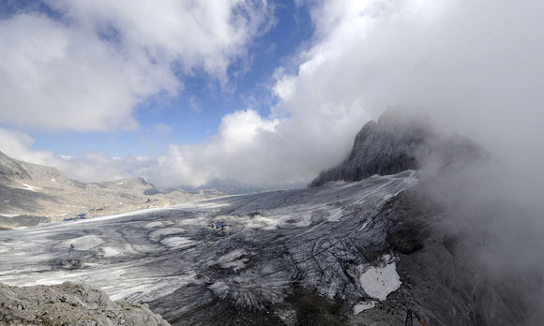
Bild: (c) APA/ROLAND SCHLAGER
Gletscherarchäologie. In den Alpen liegen historische Schätze unter Schnee und Eis: Ötzi war das bekannteste Beispiel, aber auch neuzeitliche Textilien, Werkzeuge oder Siedlungen bei Goldminen sind unter den Gletschern.
29.01.2016 | 18:53 | (Die Presse)
Ötzi ist wohl der bekannteste Gletscherfund. Der Mann aus der Jungsteinzeit veränderte das Wissen um die Urgeschichte. Seine Kleidung, seine Waffen, sein Werkzeug und sogar sein Mageninhalt wurden untersucht und ausgewertet. Doch Ötzi ist nicht der einzige wissenschaftliche Schatz, der im Eis verborgen liegt: „Es ist nicht unwahrscheinlich, dass in den Bergen ein zweiter Ötzi vergraben liegt“, sagt Harald Stadler, Archäologe der Universität Innsbruck.
Stadler und seine Mitarbeiter suchen die alpinen Gletscher gezielt nach historischen Objekten ab. Nicht immer handelt es sich bei den Funden um organisches Material. Doch die Forscher finden Jahrhunderte alte Werkzeuge, Schuhe, Kleider und Stoffreste aus Leinen, Filz oder Wolle. So etwa bei ihrem vom Bundesdenkmalamt (BDA) und dem Nationalpark Hohe Tauern geförderten Projekt „Die Textilien des neuzeitlichen Goldbergbaus in Kärnten“.
Der Geologe Georg Kandutsch fand im hinteren Kleinfleißtal bei Heiligenblut im Mölltal eine Goldmine, wo noch Reste eines ehemaligen Grubenhauses erkennbar waren. Archäologen werten nun die Überreste aus. Manche Textilien stammen aus dem 15. Jahrhundert.

Der Eistresor der Berge
„Wir fanden alles nur Erdenkliche: Münzen, Nüsse, Kirschkerne, Werkzeuge aller Art, seltene Gewänder, Kappen und eine ganze Schusterwerkstatt“, sagt Kandutsch. Die Objekte liefern einen guten Einblick darüber, wie die Bergleute der Neuzeit arbeiteten und lebten, was sie aßen und wie sie sozial strukturiert waren. Der „Tresor“, wie Stadler die Gletscher nennt, der Alpen wurde geöffnet.
Die Textilien, die teilweise nur mehr aus Woll- oder Filzresten bestehen, sind besonders interessant: Die Forscher wissen wegen bildlicher, textlicher und materieller Quellen zwar vieles über die Kleider von den hohen weltlichen und geistlichen Eliten, aber an einfache Knappen kamen sie bislang selten heran. Daher gilt es die Stoffe nun zu rekonstruieren, die Faden- und Webdichte festzustellen, die Webarten und Schnittmuster zu rekonstruieren und Nähte und Säume zu interpretieren.
Was das Team bislang schon weiß, ist, dass die Mützen der Knappen meist wie ein Turban um den Kopf gebunden waren und dass Hosen und Hemden völlig abgetragen worden sind: „Zum Teil wurden die Gewänder 50 Mal geflickt“ sagt Kandutsch. Modeerscheinungen sind aber dennoch bis in die entlegendsten Bergbaugebiete vorgedrungen. So wurden zahlreiche Schnabelschuhe mit auffällig langen und gebogenen Schuhspitzen gefunden, wie sie in der Gotik getragen wurden.

Die Kappe der Mayflower
Möglich war das, weil die Stollen trockengelegt wurden, damit in ihnen Tag und Nacht gearbeitet werden konnte. Schönheit und Sinn für Mode machte vor hart arbeitenden Minenarbeitern nicht halt. Das beweist auch ein besonders originelles Fundstück: eine Kappe, deren Form bisher nur bei den ersten britischen Pilgervätern des berühmten Mayflower-Schiffes bekannt war und die im britischen Textilmuseum Victoria and Albert in West-London liegt.
Die Innsbrucker Archäologen wollen weitere Gletscher nach historischen Schätzen absuchen. Wobei Unglücksfälle in den Bergen – so geschehen bei Ötzi – zu „Zeitkapseln für die Forschung werden können“, sagt Stadler. (por)

LEXIKON
Gletscherleichen werden immer wieder gefunden. Ötzi war zwar der älteste, aber nicht der einzige Fund. Berühmt ist etwa auch der Osttiroler Wilderer Norbert Mattersberger, der im ersten Drittel des 19. Jahrhunderts am Gradetzkees in Kals verschwand und in den 1920er-Jahren wieder gefunden wurde. Schuhe, Bergstecken und Hut sind erhalten geblieben. Gerade der Erste Weltkrieg begrub viele Soldaten unter Schnee und Eis: An der italienisch-österreichischen Grenze tauchen immer wieder Kriegstote samt ihrer Waffen und Ausrüstung auf.
("Die Presse", Print-Ausgabe, 30.01.2016)
http://diepresse.com/home/science/4915085/Der-verborgene-Schatz-der-alpinen-Gletscher?from=suche.intern.portal

